ST(ShareTime)开发需求文档
- 系统概述
  - 项目名称
ShareTime简称ST，共享时间
  - 项目概述
ST用于发布自己闲散时间，在地图上显示附近共享时间的用户，点击查看用户的详细信息，可进入详情查看，并可以联系共享时间的用户。
里面包含支付共享时间、取消使用共享的用户，登录注册、信用积分、邀请好友、我的客服、我的钱包、我的邀约记录、活动中心、多平台登录提示。
必须内部支付，屏蔽手机等联系方式。
  - 运行环境
主流浏览器、Android5.0、iOS8.0、微信小程序。
  - 数据库
MYSQL
  - 开发时间（预期）
开发时间一个半月
- 模块说明
  - 系统管理
    - 注册
    - 登录
    - 重置密码
    - 我的标签
    - 我的钱包
    - 是否认证
    - 信用积分
    - 设置头像、修改个人信息
    - 退出
    - 我的客服
    - 邀请好友 二维码分享
    - 兑换优惠券
    - 我的好友
    - 我的受邀用户
    - 我的礼物
  - 好友相关
    - 联系好友
    - 好友的详细信息
    - 送礼物（需要积分兑换）
    - 删除好友
    - 显示好友手机号（消耗积分）
  - 钱包
    - 押金
    - 余额
    - 优惠券
  - 我的礼物
    - 礼物列表
    - 已购买礼物
  - 我的客服
    - 押金与余额
    - 礼物
    - 认证
    - 退款
    - 提现
    - 充值
    - 联系在线客服
    - 电话客服
  - 我的标签
    - 标签列表
    - 消除不良标签
  - 优惠券
    - 积分兑换优惠券
    - 购买礼物优惠券
    - 显示联系方式优惠券
2.8 主页
2.8.1 地图显示附近分享的用户
1、主页：
在地图上显示本人当前位置以及周边分享时间类型的头像及位置，当移动目标区域后动态加载指定区域周边的其他分享用户；点击分享用户头像时展示位置信息（包括用户详细位置、当前位置到分享用户位置的距离和预计步行到达时间等）及用户分享详情（包括用户分享的时间段以及个人说明等）；点击头像后可进一步查看用户个人资料（包括性别，年龄，历史分享次数，爽约次数等），也可选择与用户进行交谈；如果签约成功，隐藏签约成功的用户
2、发布页：
登录且交纳押金的用户可以发布个人分享（包括分享的起始时间，终止时间，位置信息，期望薪资/h以及个人说明等）
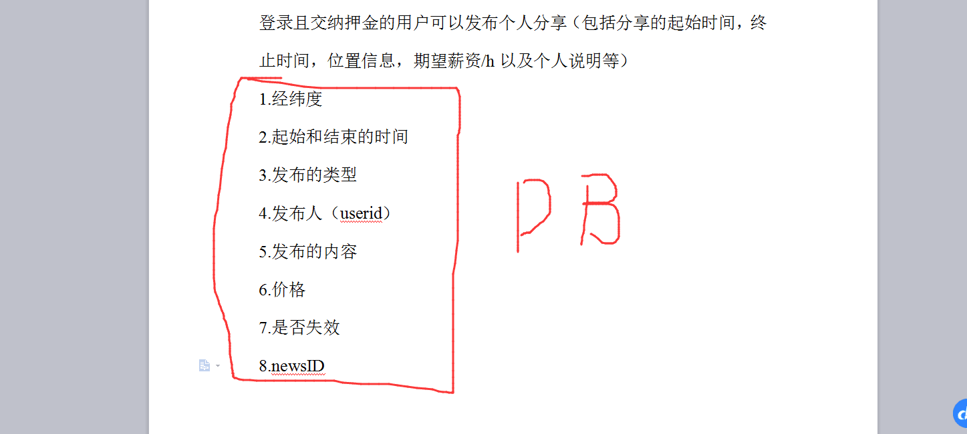
3、消息页：
显示其他用户联系自己的消息列表，点开单个消息后进入聊天界面，可以选择与对方互换电话，互换详细位置信息（发送申请且得到对方同意后系统自动交换双方信息）
4、筛选页
通过筛选项查找符合要求的用户，可筛选的内容包括（性别，年龄，分享时间段，位置区域，期望薪资/h）
2.8.2 点击显示用户信息
2.8.3 联系用户 屏蔽手机号

